八下物理 | 期末必考重难点
利用浮力测密度问题专练
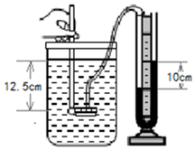
【一】将U型管压强计的金属盒放在盛有某种液体的玻璃杯中。将相关信息如图所示。（g取 10N/kg）求：

（1）液体的密度。
解：如图在该液体中的12.5cm深处,产生的压强与U形管中10cm高度差的水柱产生的压强相等,
根据可得：p＝ρgh
所以液体的密度为;ρ_{液}gh_{液}=ρ_{水}gh_{水}/gh_{液}=（h_{水}/h_{液}）ρ_{水}=（0.1m/0.125m）×1.0×10³kg/m³=0.8×10³kg/m³
（2）体枳为60cm³ 的小球浸没在液体中受到的浮力。
解：根据计算体枳为60cm3的小球浸没在液体中受到的浮力为:F_{浮}=ρ_{液}gV_{排}
F_{浮}=ρ_{液}gV_{秋}=0.8×10³kg/m³×10N/kg×60×10⁻⁶m³
=0.48N

【二】为估算鹅卵石的密度，用如图实验装置，将鹅卵石浸没在水杯内的水中，向水瓶加水，瓶子在图甲中静止。拿掉水杯后，摸干鹅卵石的水分，再向瓶中加水，直到瓶子在图乙位置静止。不计绳重、绳与滑轮摩擦，先后用电子秤分别测出水瓶和水的总质量：甲图的是 150g；乙图的是 250g。
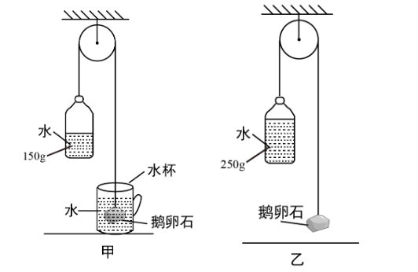

（1）图乙画出鹅卵石受力的示意图；
解：乙图中鹅卵石的重力等于水瓶和水的总重力，
G=m_{乙}g=0.25kg×10N/kg=2.5N，
重力G的作用点在重心，方向是竖直向下的，
拉力F的方向是竖直向上，大小为2.5N。

（2）ρ=1.0×10³kg/m³；取g=10N/kg。根据提供的信息求：
① 鹅卵石的所受重力；
解：图乙中，水瓶静止，所受绳的拉力与水的重力二力平衡，由（1）可知，鹅卵石所受重力与绳的拉力F_{拉}平衡，而同一条绳上的拉力大小相等，所以G_{石块}=F_{拉}=2.5N；
② 在图甲中鹅卵石所受的浮力；
解：图甲中，鹅卵石受力分析如答图
则 F_{浮}+F’_{拉}=G_{石}，
F’_{拉}=G’_{水}=m’_{水}g
=0.15kg×10N/kg=1.5N，
则在图甲中鹅卵石所受的浮力：
F_{浮}=G_{石}-F’_{拉}=2.5N-1.5N=1N；
③ 鹅卵石的体积；
解： 由F_{浮}=ρ_{水}gV_{排}可得，
V_{排}=F_{浮}/ρ_{水}g=1N/1.0×10³kg/m³×10N/kg
=1×10⁻⁴m³，
因为鹅卵石浸没在水中
所以 V_{石}=V_{排}=1×10⁻⁴m³;
④ 鹅卵石的密度。
解：由 G=mg得：
m_{石}=G_{石}/g=2.5N/10N/kg=0.25kg
则鹅卵石的密度
ρ_{石}=m_{石}/V_{石}=0.25kg/1×10⁻⁴m³
=2.5×10³kg/m³

【三】夏满同学在过生日时收到了一个内有“生日快乐”的小水晶球，如图所示为他用量筒、小玻璃杯、水来测量水晶球密度的实验示意图，请根据示意图提供的信息 （g=10N/kg）。求：
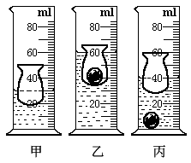

（1）小水晶球在图乙位置时所受浮力；
解：比较左边的第一和第二幅图可以看出放入小球后，排开水的体积：
V_{排}=60cm³-30cm³=30cm³；
小水晶球在图乙位置时所受浮力：F_{浮}=G_{排}=ρgV_{排}
=1000kg/m³×10N/kg×30×10⁻⁶m³=0.3N
（2）小水晶球的密度。
解：据第一幅图和第三幅图可知，水晶球体积：
V=40ml-30ml=10ml=10cm³
因为漂浮，所以，水晶球的重：
G=F_{浮}=0.3N；
水晶球的质量：
m=G/g=0.3N/10N/kg=30g
水晶球的密度：
ρ=m/V=30g/10cm³=3g/cm³

八下物理 | 期末必考重难点
利用浮力测密度问题专练
【一】将U型管压强计的金属盒放在盛有某种液体的玻璃杯中。将相关信息如图所示。（g取 10N/kg）求：

（1）液体的密度。
解：如图在该液体中的12.5cm深处,产生的压强与U形管中10cm高度差的水柱产生的压强相等,
根据可得：p＝ρgh
所以液体的密度为;ρ_{液}gh_{液}=ρ_{水}gh_{水}/gh_{液}=（h_{水}/h_{液}）ρ_{水}=（0.1m/0.125m）×1.0×10³kg/m³=0.8×10³kg/m³
（2）体枳为60cm³ 的小球浸没在液体中受到的浮力。
解：根据计算体枳为60cm3的小球浸没在液体中受到的浮力为:F_{浮}=ρ_{液}gV_{排}
F_{浮}=ρ_{液}gV_{秋}=0.8×10³kg/m³×10N/kg×60×10⁻⁶m³
=0.48N

【二】为估算鹅卵石的密度，用如图实验装置，将鹅卵石浸没在水杯内的水中，向水瓶加水，瓶子在图甲中静止。拿掉水杯后，摸干鹅卵石的水分，再向瓶中加水，直到瓶子在图乙位置静止。不计绳重、绳与滑轮摩擦，先后用电子秤分别测出水瓶和水的总质量：甲图的是 150g；乙图的是 250g。

（1）图乙画出鹅卵石受力的示意图；
解：乙图中鹅卵石的重力等于水瓶和水的总重力，
G=m_{乙}g=0.25kg×10N/kg=2.5N，
重力G的作用点在重心，方向是竖直向下的，
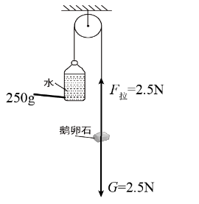
拉力F的方向是竖直向上，大小为2.5N。

（2）ρ=1.0×10³kg/m³；取g=10N/kg。根据提供的信息求：
① 鹅卵石的所受重力；
解：图乙中，水瓶静止，所受绳的拉力与水的重力二力平衡，由（1）可知，鹅卵石所受重力与绳的拉力F_{拉}平衡，而同一条绳上的拉力大小相等，所以G_{石块}=F_{拉}=2.5N；
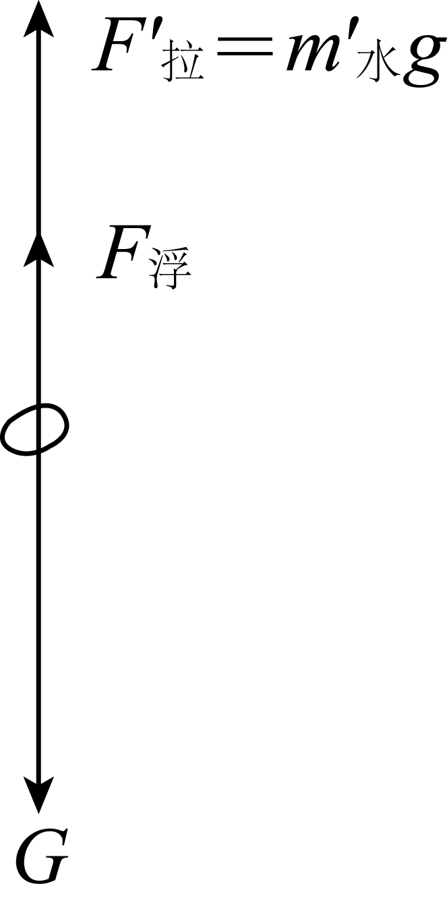
② 在图甲中鹅卵石所受的浮力；
解：图甲中，鹅卵石受力分析如答图
则 F_{浮}+F’_{拉}=G_{石}，
F’_{拉}=G’_{水}=m’_{水}g
=0.15kg×10N/kg=1.5N，
则在图甲中鹅卵石所受的浮力：
F_{浮}=G_{石}-F’_{拉}=2.5N-1.5N=1N；
③ 鹅卵石的体积；
解： 由F_{浮}=ρ_{水}gV_{排}可得，
V_{排}=F_{浮}/ρ_{水}g=1N/1.0×10³kg/m³×10N/kg
=1×10⁻⁴m³，
因为鹅卵石浸没在水中
所以 V_{石}=V_{排}=1×10⁻⁴m³;
④ 鹅卵石的密度。
解：由 G=mg得：
m_{石}=G_{石}/g=2.5N/10N/kg=0.25kg
则鹅卵石的密度
ρ_{石}=m_{石}/V_{石}=0.25kg/1×10⁻⁴m³
=2.5×10³kg/m³

【三】夏满同学在过生日时收到了一个内有“生日快乐”的小水晶球，如图所示为他用量筒、小玻璃杯、水来测量水晶球密度的实验示意图，请根据示意图提供的信息 （g=10N/kg）。求：

（1）小水晶球在图乙位置时所受浮力；
解：比较左边的第一和第二幅图可以看出放入小球后，排开水的体积：
V_{排}=60cm³-30cm³=30cm³；
小水晶球在图乙位置时所受浮力：F_{浮}=G_{排}=ρgV_{排}
=1000kg/m³×10N/kg×30×10⁻⁶m³=0.3N
（2）小水晶球的密度。
解：据第一幅图和第三幅图可知，水晶球体积：
V=40ml-30ml=10ml=10cm³
因为漂浮，所以，水晶球的重：
G=F_{浮}=0.3N；
水晶球的质量：
m=G/g=0.3N/10N/kg=30g
水晶球的密度：
ρ=m/V=30g/10cm³=3g/cm³

